Heimadæmi 7 - hópverkefnishluti

Arnar Sigurðsson

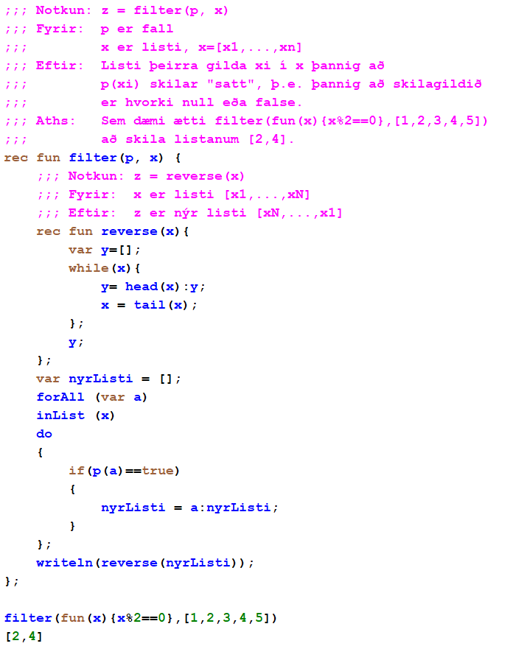

1. 